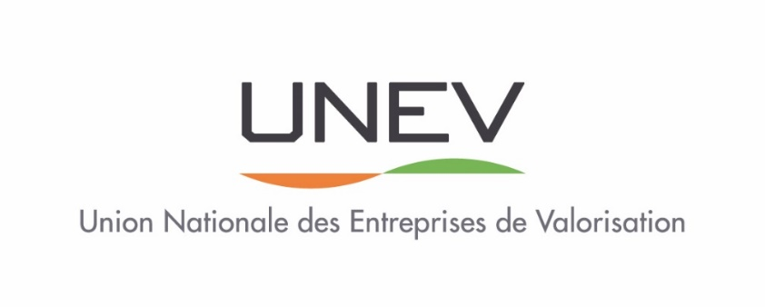

Exploitants d’installation de stockage et de traitement de déchets (ISDI ou ISDND), Responsables de plateformes de tri, de gestion, de valorisation et de recyclage des déchets du BTP, faîtes grandir votre profession en devenant adhérent à notre organisation.
L’UNEV est un syndicat professionnel destiné à servir les intérêts des acteurs du domaine.

L’Union Nationale des Entreprises de Valorisation

agit pour vous !
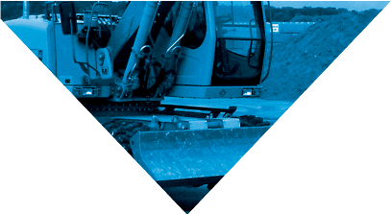
6 RAISONS POUR ADHÉRER À L’UNEV : | EN TANT QU’ADHÉRENTS, VOS AVANTAGES :
Être représenté et défendu auprès des pouvoirs publics, des instances européennes,  Obtenir des conseils et une expertise professionnelle  Être informé de l’actualité de votre métier et du secteur  Participer à la défense des intérêts de votre profession : faire entendre votre voix et s’engager pour l’avenir de la profession,  Renforcer votre réseau professionnel et rejoindre régulièrement vos pairs  Intégrer un réseau d’échanges et d’expertises avec d’autres organisations et fédérations professionnelles dans lequel évolue l’UNEV. | Recevez en exclusivité l’ensemble des contenus de l’UNEV via notre plateforme internet ou via nos publications :  - Des informations du secteur, des actualités réglementaires et juridiques  - Un veille institutionnelle  - Une revue de presse hebdomadaire,  - Une newsletter trimestrielle  - Etc.…  Participer avec l’ensemble des adhérents aux événements du syndicat et ceux organisés par nos partenaires interprofessionnels pour échanger et s’informer :  Assemblée Générale, Journées techniques en région, Comité technique, Salons ou congrès professionnels  Porter et valoriser votre activité et métiers auprès des influenceurs  Des informations régulièrement relayées auprès des médias.
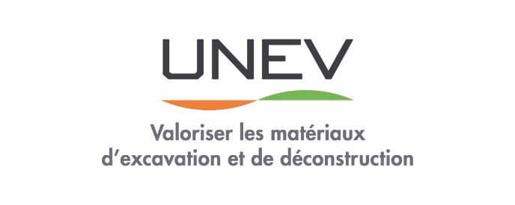
Contact : unev@unev.fr
www.unev.fr

